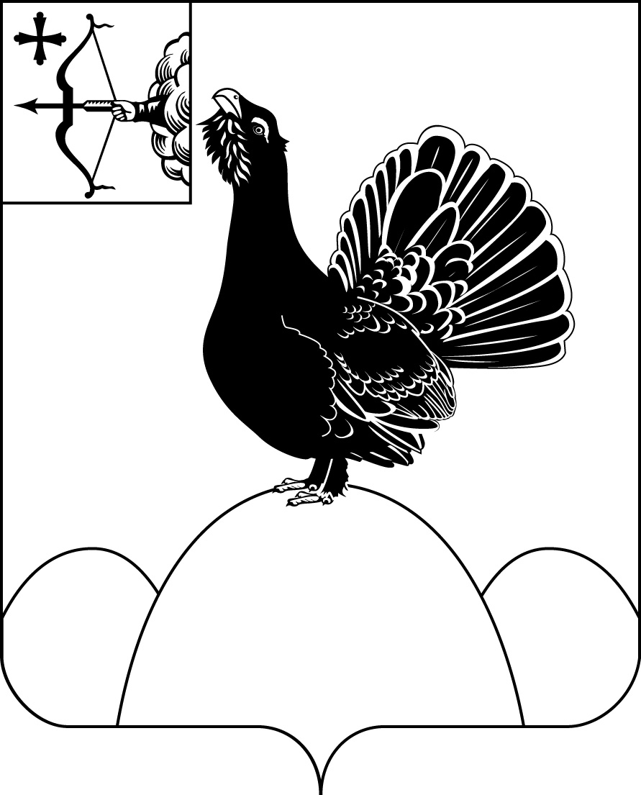

КОНТРОЛЬНО-СЧЕТНАЯ КОМИССИЯ
МУНИЦИПАЛЬНОГО ОБРАЗОВАНИЯ НАГОРСКИЙ МУНИЦИПАЛЬНЫЙ РАЙОН КИРОВСКОЙ ОБЛАСТИ

«05» декабря 2022г. № 3

ЗАКЛЮЧЕНИЕ
по итогам проведения мониторинга реализации региональных (национальных) проектов за 9 месяцев 2022 года

- Основание для проведения контрольного мероприятия: пункт 3.6. раздела 3 «Экспертно-аналитическая деятельность» плана работы контрольно-счетной комиссии муниципального образования Нагорский район на 2022 год, утвержденного председателем контрольно-счетной комиссии муниципального образования Нагорский район от 22.12.2021 года.

Анализ расходов, направленных на реализацию региональных (национальных) проектов

В 2022 году на территории Нагорского муниципального района Кировской области в рамках 3-х национальных проектов реализуется 3 региональных проекта.

Объем средств, предусмотренных на реализацию в 2022 году проектов за счет консолидированного бюджета Нагорского района по состоянию на 01.10.2022 года составил 7440,0 тыс.рублей.
Решением Нагорской районной Думы от 10.12.2021 года №4.1 «О бюджете муниципального образования Нагорский муниципальный район Кировской области на 2022 год и на плановый период 2023 и 2024 годов» на реализацию национальных проектов предусмотрено 411,1 тыс.рублей, в том числе за счет субсидии из областного бюджета - 406,38 тыс.рублей, за счет средств местного бюджета - 4,72 тыс.рублей.
Средства на реализацию национального проекта «Жилье и городская среда» предусмотрены решением Нагорской поселковой Думы Нагорского района Кировской области «О Бюджете муниципального образования Нагорского городского поселения Нагорского района Кировской области на 2022 год и на плановый период 2023-2024 годов» от 15.12.2021 №51/2 в сумме 7028,9 тыс.рублей, в том числе за счет средств, поступивших от государственной корпорации – Фонда содействия реформированию жилищно-коммунального хозяйства - 6958,5 тыс.рублей, за счет средств областного бюджета - 63,3 тыс.рублей, за счет средств местного бюджета - 7,1 тыс.рублей.

Фактические расходы средств бюджета на реализацию региональных (национальных) проектов за 9 месяцев 2022 года составили 411,1 тыс.рублей или 5,5%.
(тыс.рублей)
№ п/п | Наименование регионального проекта | Плановые назначения |  |  | Исполнено за 9 месяцев  2022 | % испол  нения
№ п/п | Наименование регионального проекта | всего | в том числе |  | Исполнено за 9 месяцев  2022 | % испол  нения
№ п/п | Наименование регионального проекта | всего | средства областного  бюджета | средства местного бюджета | Исполнено за 9 месяцев  2022 | % испол  нения
Национальный проект "Культура"
1 | Создание условий для реализации творческого потенциала жителей Кировской области (Творческие люди) | 108,0 | 106,38 | 1,62 | 108,0 | 100,0
Национальный проект "Образование"
2 | Создание современных школ в Кировской области (Современная школа) | 303,1 | 300,0 | 3,1 | 303,1 | 100,0
Национальный проект "Жилье и городская среда"
3 | Обеспечение устойчивого сокращения непригодного для проживания жилищного фонда на территории Кировской области (Сокращение непригодного для проживания жилья) | 7028,9 | 7021,8 | 7,1 | 0,0 | 0,0
 | Всего по региональным (национальным) проектам | 7440,0 | 7428,18 | 11,82 | 411,1 | 5,5

Освоение бюджетных средств в объеме 100% от плана достигнуто при реализации:
- регионального проекта "Создание условий для реализации творческого потенциала жителей Кировской области (Творческие люди)" по государственной поддержке лучших сельских учреждений культуры государственной программы Российской Федерации "Развитие культуры" в сумме 108,0 тыс.рублей.
- регионального проекта "Создание современных школ в Кировской области (Современная школа)" в сумме 303,1 тыс.рублей;

По региональному проекту "Обеспечение устойчивого сокращения непригодного для проживания жилищного фонда на территории Кировской области (Сокращение непригодного для проживания жилья)" освоения бюджетных средств за 9 месяцев 2022 года не было.

Заключенными Соглашениями о предоставлении субсидии из бюджета субъекта Российской Федерации местному бюджету на 2022 год запланировано выполнение 4 показателей, по результатам 9 месяцев 2022 года выполнено 2 показателя, что составляет 50%.

Проверка соблюдения сроков выполнения работ, услуг в рамках исполнения региональных проектов, предусмотренных контрактами (договорами).

1. Проведена проверка достижения результатов регионального проекта "Обеспечение устойчивого сокращения непригодного для проживания жилищного фонда на территории Кировской области (Сокращение непригодного для проживания жилья)".
Между Министерством строительства, энергетики и жилищно-коммунального хозяйства Кировской области и муниципальным учреждением Администрация муниципального образования "Нагорское городское поселение Нагорского района Кировской области" заключено Соглашение о предоставлении бюджету муниципального образования Нагорского городского поселения Нагорского района Кировской области субсидии из областного бюджета на обеспечение мероприятий по переселению граждан из аварийного жилищного фонда от 25.01.2022 года №14-2022/А.
Дополнительным соглашением №14/1-2022/А от 25.05.2022 года внесены изменения в п.3.1., 3.2.5, раздела 3 "Порядок и условия предоставления и перечисления Субсидии", в п.4.1.3-4.1.5, 4.1.8, 4.3.3, 4.3.6.3 раздела 4 "Взаимоотношения сторон", внесены изменения в Приложения №1,2,5,7 к Соглашению.
Показатели результативности использования субсидии:
- количество граждан, расселенных из аварийного жилищного фонда - 9 человек;
- количество квадратных метров расселенного аварийного жилищного фонда - 190,10 кв.м.
Общий объем финансирования предусмотренный в бюджете Нагорского городского поселения, утвержденный решением Нагорской поселковой Думы от 15.12.2021 года №51/2 «О Бюджете муниципального образования Нагорского городского поселения Нагорского района Кировской области на 2022 год и на плановый период 2023-2024 годов» в рамках муниципальной программы «Муниципальная адресная программа по переселению граждан из аварийного жилищного фонда признанного таковым до 1 января 2017 года», утвержденной Постановлением администрации Нагорского городского поселения №69 от 29.03.2019 года составляет 7028,9 тыс.рублей.

За 9 месяцев 2022 года мероприятия по освоению бюджетных средств в рамках заключенного Соглашения не осуществлялись, что создает предпосылки несвоевременного достижения или не достижения запланированных результатов регионального проекта по итогам 2022 года и может повлечь за собой дополнительные санкционные расходы.

Выводы

1. В 2022 году на территории Нагорского муниципального района Кировской области в рамках 3-х национальных проектов реализуется 3 региональных проекта.
2. Объем средств, предусмотренных на реализацию в 2022 году проектов за счет консолидированного бюджета Нагорского района по состоянию на 01.07.2022 года составил 7440,0 тыс.рублей.
3. Фактические расходы средств бюджета на реализацию региональных (национальных) проектов в 1 полугодии 2022 года составили 411,1 тыс.рублей или 5,5%.
Освоение бюджетных средств в объеме 100% от плана достигнуто при реализации региональных проектов:
- "Создание условий для реализации творческого потенциала жителей Кировской области (Творческие люди)" по государственной поддержке лучших сельских учреждений культуры государственной программы Российской Федерации "Развитие культуры" в сумме 108,0 тыс.рублей.
- "Создание современных школ в Кировской области (Современная школа)" в сумме 303,1 тыс.рублей;
По региональному проекту "Обеспечение устойчивого сокращения непригодного для проживания жилищного фонда на территории Кировской области (Сокращение непригодного для проживания жилья)" освоения бюджетных средств за 9 месяцев 2022 года не было.
4. Выборочной документальной проверкой реализации региональных проектов "Создание условий для реализации творческого потенциала жителей Кировской области (Творческие люди)" и "Создание современных школ в Кировской области (Современная школа)" нарушений не установлено.

Предложения

В целях повышения эффективности реализации региональных (национальных) проектов и их выполнения в установленные сроки, рекомендую ответственным исполнителям в 2022 году принять исчерпывающие меры, направленные на:
- своевременное выполнение мероприятий в рамках реализации региональных (национальных) проектов (в том числе заключение и исполнение муниципальных контрактов (договоров);
- исключение потерь финансирования из областного бюджета и дополнительных расходов местного бюджета.

Результаты мониторинга реализации за 9 месяцев 2022 года региональных (национальных) проектов на территории Нагорского района Кировской области направлены в Нагорскую районную Думу и Главе Нагорского района Кировской области.

Председатель контрольно-счетной
комиссии муниципального образования
Нагорский район Кировской области Л.Ю.Мифтахова

